石 家 庄 铁 道 大 学
实 验 报 告

课程名称：软件构造 | 任课教师：刘丹 | 实验日期：2014.11.10
班 级：信1405-1班 | 姓 名：杨程鑫 | 学 号：20142863

实验项目名称：实验四递归下降分析分析法

实验目的
（1）掌握自上而下语法分析的要求与特点。
（2）掌握递归下降语法分析的基本原理和方法。
（3）掌握相应数据结构的设计方法。

实验内容
用递归下降法编写一个语法分析程序，使之与词法分析器结合，能够根据语言的上下文无关文法，识别输入的单词序列是否文法的句子。

设计文档
在ppt中例子的基础上拓展了减法和除法。其中E(),T(),G()等函数的调用关系对应着递归下降中的语法，在函数中有固定的Match，如在G中只能匹配到+或-，匹配成功后，指针下移，知道匹配成功或出现错误。

源程序
Function.java
package test1;

public class Function
{
char lookhead = ' ';
String Words = "";
String Result = "";
int index = 0;
public Function(String words)
{
Words = words;
}
public char Next()
{
index++;
return Words.charAt(index);
}
public void Match(char t)
{
Result += t;
System.out.println("分析串" + Result + "分析字符：" + t + "剩余串：" + Words.substring(index + 1, Words.length()));
lookhead = Next();
}
public void E()
{
lookhead = Words.charAt(0);
T();G();
}
public void G()
{
if(lookhead == '+')
{
Match('+');
T();
G();
}
else if(lookhead == '-')
{
Match('-');
T();
G();
}
}
public void T()
{
F();S();
}
public void S()
{
if(lookhead == '*')
{
Match('*');
F();
S();
}
else if(lookhead == '/')
{
Match('/');
F();
S();
}
}
public void F()
{
if(lookhead == 'i')
{
Match('i');
}
else if(lookhead == '(')
{
Match('(');
E();
if(lookhead == ')')
{
Match(')');
}
else
{
Error();
}
}
else
{
Error();
}
}
public void Error()
{
System.out.println("Error!");
}
public static void main(String[] args)
{
Function F = new Function("i*(i+i)#");
F.E();
}
}

实验结果
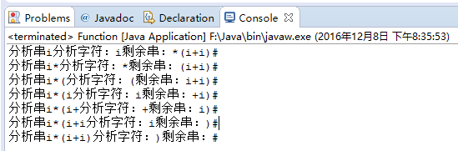

个人体会
递归下降的分析过程，我觉得是还比较容易理解的。将文法翻译成函数几乎是直着翻译，ppt中用栈的方式诠释了这个过程，期初感觉有些比较难，不过懂了之后更加深了理解。
今天完成了最后一次实验，起初的时候，考虑过用本算法实现输出四元式。首先拓展到了有等号的情况。四元式也输出了出来，不过遇到的困难是，不能包揽有括号的情况，所以后来还是放弃了，但是也加深了对此算法的理解。

